คู่มือ การจัดการความรู้ (KM)
สำนักศิลปะและวัฒนธรรม
ประจำปีงบประมาณ 2557

หลักการและเหตุผล
ด้วยข้อกำหนดของพระราชกฤษฎีกาว่าด้วยหลักเกณฑ์และวิธีการบริหารกิจการบ้านเมืองที่ดี พ.ศ. ๒๕๔๖ มาตรา 11 กำหนดไว้ว่า ส่วนราชการมีหน้าที่พัฒนาความรู้ในส่วนราชการ เพื่อให้มีลักษณะเป็นองค์กรแห่งการเรียนรู้อย่างสม่ำเสมอ โดยต้องรับรู้ข้อมูลข่าวสารและสามารถประมวลผลความรู้ในด้านต่างๆ เพื่อนำมาประยุกต์ใช้ในการปฏิบัติราชการได้อย่างถูกต้อง รวดเร็ว เหมาะสมกับสถานการณ์ รวมทั้งต้องส่งเสริมและพัฒนาความรู้ ความสามารถ สร้างวิสัยทัศน์ และปรับเปลี่ยนทัศนคติของบุคลากรในสังกัดให้เป็นบุคลากรที่มีประสิทธิภาพ และมีการเรียนรู้ร่วมกัน เกิดการพัฒนาระบบการจัดการความรู้ในหน่วยงาน โดยมีกระบวนการในการสรรหาความรู้เพื่อถ่ายทอดและแบ่งปันไปยังบุคลากรเป้าหมายได้อย่างถูกต้อง
สำนักศิลปะและวัฒนธรรม มหาวิทยาลัยราชภัฏนครราชสีมา ซึ่งเป็นหน่วยงานหลักที่มีภารกิจด้านส่งเสริม ทำนุบำรุง และสร้างมูลค่าเพิ่มทางศิลปวัฒนธรรม อนุรักษ์ภูมิปัญญาท้องถิ่น เพื่อให้การบริหารงานมีประสิทธิภาพมากขึ้น จึงได้เล็งเห็นความสำคัญของการนำการจัดการความรู้ (Knowledge managements) มาเป็นเครื่องมือในการพัฒนาคน พัฒนางาน และพัฒนาฐานความรู้ในหน่วยงาน เพื่อให้บุคลากรทั้งภายในและภายนอกหน่วยงานได้เกิดการเรียนรู้ และนำไปเป็นแนวทางในการปรับปรุงประสิทธิภาพในการปฏิบัติงาน เกิดการบริหารจัดการอย่างเป็นระบบก่อให้เกิดองค์กรแห่งการเรียนรู้อย่างเป็นรูปธรรม

วัตถุประสงค์/เป้าหมาย
วัตถุประสงค์
๑. เพื่อให้บุคลากรของสำนักฯ มีความเข้าใจในกระบวนการการจัดการความรู้ และถ่ายทอด องค์ความรู้อย่างมีประโยชน์
๒. เพื่อให้สำนักฯ มีองค์ความรู้จากกระบวนการ “การจัดการความรู้ (KM) ในหน่วยงาน” ด้านการประมวลผลการดำเนินงานและการวิจัยทางด้านศิลปวัฒนธรรม
๓. เพื่อเพิ่มประสิทธิภาพในการบริหารจัดการ และการดำเนินงาน
และสนับสนุนให้เกิดการนำไปใช้ประโยชน์ต่อการพัฒนาการทำงานของบุคลากรในสำนักฯ

สำนักศิลปะและวัฒนธรรม มหาวิทยาลัยราชภัฏนครราชสีมา
กระบวนการจัดการความรู้ (Knowledge Management Process) เป็นกระบวนการแบบหนึ่งที่จะช่วยให้องค์กรเข้าใจถึงขั้นตอนที่ทำให้เกิดกระบวนการจัดการความรู้ หรือพัฒนาการของความรู้ที่จะเกิดขึ้นภายในองค์กร ประกอบด้วย 7 ขั้นตอน ดังนี้
- การบ่งชี้ความรู้ – เช่นพิจารณาว่า วิสัยทัศน์/ พันธกิจ/ เป้าหมาย คืออะไร และเพื่อให้บรรลุเป้าหมาย เราจำเป็นต้องรู้อะไร , ขณะนี้เรามีความรู้อะไรบ้าง, อยู่ในรูปแบบใด, อยู่ที่ใคร
- การสร้างและแสวงหาความรู้ – เช่นการสร้างความรู้ใหม่, แสวงหาความรู้จากภายนอก, รักษาความรู้เก่า, กำจัดความรู้ที่ใช้ไม่ได้แล้ว
- การจัดความรู้ให้เป็นระบบ - เป็นการวางโครงสร้างความรู้ เพื่อเตรียมพร้อมสำหรับการเก็บความรู้ อย่างเป็นระบบในอนาคต
- การประมวลและกลั่นกรองความรู้ – เช่นปรับปรุงรูปแบบเอกสารให้เป็นมาตรฐาน, ใช้ภาษาเดียวกัน, ปรับปรุงเนื้อหาให้สมบูรณ์
- การเข้าถึงความรู้ – เป็นการทำให้ผู้ใช้ความรู้นั้นเข้าถึงความรู้ที่ต้องการได้ง่ายและสะดวก เช่น ระบบเทคโนโลยีสารสนเทศ (IT), Web board ,บอร์ดประชาสัมพันธ์ เป็นต้น
- การแบ่งปันแลกเปลี่ยนความรู้ – ทำได้หลายวิธีการ โดยกรณีเป็น Explicit Knowledge อาจจัดทำเป็น เอกสาร, ฐานความรู้, เทคโนโลยีสารสนเทศ หรือกรณีเป็น Tacit Knowledge อาจจัดทำเป็นระบบ ทีมข้ามสายงาน, กิจกรรมกลุ่มคุณภาพและนวัตกรรม, ชุมชนแห่งการเรียนรู้, ระบบพี่เลี้ยง, การสับเปลี่ยนงาน, การยืมตัว, เวทีแลกเปลี่ยนความรู้ เป็นต้น
- การเรียนรู้ – ควรทำให้การเรียนรู้เป็นส่วนหนึ่งของงาน เช่นเกิดระบบการเรียนรู้จาก สร้างองค์ความรู้>นำความรู้ไปใช้>เกิดการเรียนรู้และประสบการณ์ใหม่ และหมุนเวียนต่อไปอย่างต่อเนื่อง

ขั้นตอนการดำเนินงาน สังเคราะห์องค์ความรู้การปฏิบัติงาน ด้าน เครือข่ายอาเซียน และบูรณาการกับการเรียนการสอนและงานวิจัยทางศิลปวัฒนธรรม ระดับ ผู้บริหาร
กระบวนการ | รายละเอียดการดำเนินกิจกรรม | ปัญหา | แนวทางแก้ไข
1. วางแผนวิเคราะห์ความต้องการ | 1.1 สังคม  1.2 นโยบาย ภายใน ภายนอก  1.3 ผู้รับผิดชอบ  - องค์กร  - กรรมการบริหาร  - กรรมการดำเนินงาน  1.4 วิธีการกำกับ  - รวบรวมข้อมูล โดยมอบฝ่ายบริการและเผยแพร่  - กำหนดทีมงาน  - กรอบงบประมาณ | - การสั่ง มอบหมายหน้าที่ไม่ชัดเจน | - กำหนดผู้รับผิดชอบ  - ติดตามการทำงานตามที่ได้รับมอบหมาย
2. การศึกษาความเป็นไปได้ | 2.1 ความเสี่ยง  2.2 สร้างเครือข่าย  2.3 ของบประมาณเพิ่มเติม  2.4 กลยุทธ์การเจรจาต่อรอง | - ยังไม่มีเครือข่ายในการทำงานเป็นลายลักษณ์อักษร  - งบประมาณที่ได้รับจำนวนจำกัด | - ของบประมาณเพิ่ม  -สร้างเครือข่ายการทำงานเป็นลายลักษณ์อักษร
3.การดำเนินโครงการ | 3.1 กำหนดโครงการสู่การปฏิบัติงาน  3.2 ปฏิทินผู้รับผิดชอบ (ระบุงบ)  3.3สร้างเครือข่ายย่อยๆ  - ระดับความสัมพันธ์  3.4 ประชุมกำหนดคนวางแผนลงมือปฏิบัติ  - บทบาท  - แผนการปฏิบัติงาน  - เตรียมทีม แผนย่อย ซ้อมความเข้าใจกระบวนการ ทีม ฝ่ายดำเนินกิจกรรม  - งานทบทวนงบประมาณ | - ผู้ปฏิบัติบางคนยังไม่เข้าใจบทบาทหน้าที่ของตัวเองในการทำงาน | - กำหนดผู้รับผิดชอบให้ชัดเชน และติตามผลการทำงาน
4. ประเมินผล | 4.1 กำหนดแนวทางการประเมิน  - ถอดบทเรียน  - แบบสอบถาม  - มอบหมายผู้รับผิดชอบ  4.2 กำหนดแนวทางการสรุป  - รายงานผลการดำเนินงาน | - รายละเอียดของการทำงานมีหลายขั้นตอน เป็นเป็นภาษาอังกฤษเป็นส่วนใหญ่ | - วางแผนการประเมินไว้ก่อนล่วงหน้า
5. ข้อเสนอแนะในการ บูรณาการโครงการสู้การเรียนการสอน | 5.1 การบูรณาการกับการเรียนการสอนที่เกี่ยวข้อง  - ระดับโปรแกรม  - หน่วยงาน  - 5.2 เชิญอาจารย์ที่เกี่ยวข้องทุกกิจกรรม | ยังไม่นำไปบูรณาการกับการเรียนการสอนอย่างเป็นลายลักษณ์อักษรในระดับโปรแกรม สาขาวิชาต่างๆ | วางแผน การดำเนินงาน และประสานกับรายวิชาต่างๆ ที่เกี่ยวข้อง กับกิจกรรม เพื่อนำมาใช้ในการเรียนการสอนอย่างเป็นรูปธรรม

ขั้นตอนการดำเนินงาน สังเคราะห์องค์ความรู้การปฏิบัติงาน ด้าน เครือข่ายอาเซียน และบูรณาการกับการเรียนการสอนและงานวิจัยทางศิลปวัฒนธรรม ระดับผู้ปฏิบัติการ

กระบวนการ | รายละเอียดการดำเนินกิจกรรม | ปัญหา | แนวทางแก้ไข
1. การเสนอโครงการ และวางแผนการดำเนินโครงการ | - เขียนโครงการ เสนอโครงการ  - กำหนดงบประมาณและวันเวลาการจัดกิจกรรม  - ศึกษารูปแบบกิจกรรมโดยวิธีการดังนี้  - จากโครงการเดิม  - จากประสบการณ์การเข้าอบรม ภาษาอังกฤษ  - จากคำแนะนำของผู้ทรงคุณวุฒิ  - จากการกำหนดเป้าหมายของ ผู้อำนวยการ  - วางแผนและสร้างเครือข่ายการทำงาน  - มอบหมายภาระงานแก่บุคลากร  - ตรวจสอบสถานที่และอุปกรณ์  - ประชุมสรุปการเตรียมงาน | - มีหน่วยงานเครือข่ายเข้าประชุมไม่ครบ  จำนวน | - ควรเชิญภาคีเครือข่ายเข้าร่วมประชุม เพื่อรับทราบเกี่ยวกับแผนการดำเนินงาน
2.การประชาสัมพันธ์และมอบหมายภาระงาน | กำหนดกลุ่มเป้าหมาย มหาวิทยาลัยในภาคตะวันออกเฉียงเหนือ ที่จะเข้าร่วมโครงการ  - ทำหนังสือเชิญเข้าร่วม (ภาษาอังกฤษ) ประสานหน่วยงานภายนอก  - ติดตามและเช็คจำนวนผู้เข้าร่วมโครงการ | - ขาดทักษะการใช้ภาษาอังกฤษในการ สื่อสาร | - เตรียมเอกสารข้อมูลกิจกรรมเป็นภาษาอังกฤษ เพื่อตอบข้อซักถาม  - หาหน่วยงานเครือข่ายด้านภาษา
3.การเตรียมความพร้อม | - ประสานหน่วยงานทั้งภายในและภายนอก  - เตรียมสถานที่และอุปกรณ์  - กำหนดบทบาทของ Staff พิธีกร และวิทยากร  - จัดทำเอกสารประกอบกิจกรรม ใบลงทะเบียน ใบประกาศ ป้ายชื่อ ของที่ระลึก | - อุปกรณ์ในการดำเนินกิจกรรมไม่เพียงพอ  - สถานที่ไม่พร้อมใช้งาน  - มีอุปกรณ์ที่ต้องทำความสะอาด | - ควรมีรายการอุปกรณ์ที่ต้องยืม  - ประสานหน่วยงานที่จะยืมอุปกรณ์  - หากเป็นอุปกรณ์ที่ใช้ประจำ ควรจัดซื้อ  - ติดป้ายบอกสถานที่ให้ชัดเจน  - เตรียมความพร้อมด้านภาษาให้กับเจ้าหน้าที่
4. การดำเนินกิจกรรม | - การต้อนรับ  - ดำเนินกิจกรรมทั้งในและนอกสถานที่ | - บุคลากรไม่ปฏิบัติตามกรอบภาระหน้าที่ของตัวเอง  - เกิดการทับซ้อนของงาน  - ภาพลักษณ์ของหน่วยงานเมื่อดำเนินกิจกรรมภายนอก  - เวลาและวิธีการแจกอาหารไม่เหมาะสม  - เกิดการผิดพลาดในการประสานงานยานพาหนะและศูนย์แพทย์ชุมชน  - ช่วงเวลากิจกรรมกีฬาไม่เหมาะสม  - อาหารไม่เป็นสากล | - ควรประชุมฝ่ายก่อนเริ่มงาน  - ควรมีผู้ประสานงานกลาง 1 – 2 คน  - สร้างบรรจุภัณฑ์ที่เหมาะสมในการใส่อาหารและเบรก  - แจกอาหารและเบรกบนรถ  - ควรมีผู้ดูแลด้านสุขภาพอยู่ในกิจกรรมด้วยเสมอ  - การดำเนินกิจกรรมต่างๆควรมีผู้เชี่ยวชาญด้านนั้นๆคอยดูแล  - ควรคำนึงถึงความเหมาะสมของกิจกรรมและเวลา  - เลือกรายการอาหารที่เป็นสากลมากขึ้น
5.การสรุปกิจกรรม | - แจกแบบสอบถามทุกคนที่เข้าร่วม  - ถอดข้อมูลจากแบบสอบถาม  - นำผลจากแบบสอบถามเข้าที่ประชุม  - นำข้อเสนอแนะที่ได้จากการประชุมเสนอต่อคณะกรรมการบริหารมหาลัย  - ตรวจเช็คองค์ประกอบในรูปเล่ม | - สรุปรายงานล่าช้า | - กำหนดระยะเวลาการส่งสรุป  - แต่ละฝ่ายส่งสรุปงานของตัวเอง โดยมีผู้รวบรวม

สังเคราะห์องค์ความรู้จากกระบวนการการจัดการความรู้ เพื่อแนวปฏิบัติที่ดีในการปฏิบัติงาน
ด้าน เครือข่ายอาเซียน และบูรณาการกับการเรียนการสอนและงานวิจัยทางศิลปวัฒนธรรม
กระบวนการ  จัดการความรู้  7 ขั้นตอน | ขั้นตอนดำเนินงาน กิจกรรม KM  ในการสรุปองค์ความรู้ | สรุปขั้นตอน  การดำเนินงาน  โครงการ/กิจกรรม | รายละเอียดการดำเนินกิจกรรม | กระบวนการ PDCA  วงจรคุณภาพ
1. การบ่งชี้ความรู้ | : ประชุมคณะกรรมการดำเนินงาน เพื่อกำหนดประเด็นความรู้ แนวทางในการปฏิบัติงาน | 1. การเสนอโครงการ และวางแผนการดำเนินโครงการ | - เขียนโครงการ เสนอโครงการ  - ประเมินงบประมาณและกิจกรรม  - ทบทวนบทเรียนจากกิจกรรมที่เคยดำเนินการ  - ประเมินความเสี่ยงของโครงการ  - ขอคำแนะนำของผู้ทรงคุณวุฒิ  - สร้างเครือข่ายการทำงาน  - มอบหมายภาระงานแก่บุคลากร  - ตรวจสอบสถานที่และอุปกรณ์  - ประชุมคณะกรรมการ | Plan (วางแผน)  การวางแผนการดำเนินงาน
2. การสร้างและแสวงหาความรู้ | : ศึกษาหาความรู้จากผู้มีประสบการณ์ ผู้เชี่ยวชาญ | 2. การประชาสัมพันธ์และมอบหมายภาระงาน | - กำหนดกลุ่มเป้าหมายที่จะเข้าร่วมโครงการ  - ออกแบบโครงการร่างกิจกรรม  - ออกแบบปฏิทินกิจกรรม  - ประชาสัมพันธ์โครงการในสื่อต่างๆ  - ทำหนังสือเชิญเข้าร่วม (ภาษาอังกฤษ) ประสานหน่วยงานภายนอก  - ติดตามและเช็คจำนวนผู้เข้าร่วมโครงการ | Do (ปฏิบัติตามแผน) การดำเนินงานตามขั้นตอน
3. การจัดความรู้ให้เป็นระบบ | : ประชุมหาองค์ความรู้ โดย การบันทึก กลั่นกรอง ในแต่ละประเด็น | 3. การเตรียมความพร้อม | - ประสานหน่วยงานทั้งภายในและภายนอก  - เตรียมสถานที่และอุปกรณ์  - กำหนดบทบาทของผู้ปฏิบัติงาน  - จัดทำกำหนดการกิจกรรม  - จัดทำเอกสารประกอบกิจกรรม ใบประกาศ ป้ายชื่อ ของที่ระลึก ฯลฯ
4. การประมวลและกลั่นกรองความรู้ | : นำองค์ความรู้ที่ได้รับมาสังเคราะห์ แนวทาง ปัญหา การจัดการที่ดี | 4. การดำเนินกิจกรรม | - ดำเนินกิจกรรมทั้งในและนอกสถานที่  - ประเมินกิจกรรมทุกกิจกรรมอย่างไม่เป็นทางการของคณะผู้จัดงาน  - ปรับกิจกรรมจากบทเรียนในกิจกรรมก่อน  - ประเมินผลกิจกรรม และประเมินความพึงพอใจของผู้เข้าร่วมโครงการ | Check (ตรวจสอบประเมินผล)  ประเมินผลการดำเนินงาน
5. การเข้าถึงความรู้ | : นำองค์ความรู้ที่ได้รับ มาพัฒนากระบวนการการปฏิบัติงานที่ดีในหน่วยงาน
6. การแบ่งปันแลกเปลี่ยนความรู้ | : นำผลของการจัดการองค์ความรู้ในการปฏิบัติงานทีดี ไปเผยให้เกิดการเรียนรู้และประเมินผลในหน่วยงาน | 5. การสรุปกิจกรรม | - ประชุมคณะทำงานประเมินโครงการตามผลการประเมิน และให้ข้อเสนอแนะ  - สรุปโครงการเสนอต่อมหาวิทยาลัย  - ดำเนินกิจกรรม KM เพื่อสรุปองค์ความรู้  - เผยแพร่ผลการดำเนินงาน และกิจกรรม KM ต่อสาธารณชน  - นำข้อเสนอแนะที่ได้จากการประชุมเสนอต่อคณะกรรมการบริหารมหาลัย  - ตรวจเช็คองค์ประกอบในรูปเล่ม | Act (ปรับปรุงแก้ไข) การสรุปกิจกรรม /ข้อเสนอแนะ
7. การเรียนรู้ | : ประชุมสรุป นำผลการเรียนรู้มาพัฒนา สร้างองค์ความรู้หมุนเวียนต่อไปอย่างต่อเนื่อง

แนวปฏิบัติที่ดีในการดำเนินงาน
ด้าน เครือข่ายอาเซียน และบูรณาการกับการเรียนการสอนและงานวิจัยทางศิลปวัฒนธรรม

กิจกรรม KM
ประชุมย่อย
สรุปการเรียนรู้ในโครงการ
ประชุมผู้ปฏิบัติงาน
ประเมินความพึงพอใจ
ปรับกิจกรรม
ประเมินกิจกรรมย่อย
ปรับงบประมาณ
เตรียมบุคลากร
แสวงหาแนวร่วม/ทาบทามผู้ร่วมงาน
แบ่งหน้าที่
สร้างเครือข่ายการดำเนินงาน
ติดต่อประสานงานหับหน่วยงานที่จะเข้าร่วม
ประชาสัมพันธ์
กำหนดเป้าหมาย
วิเคราะห์ความเสี่ยง
วิสัยทัศน์ ภารกิจ นโยบาย
สภาพสังคม
ยุทธศาสตร์มหาวิทยาลัย
กรอบงบประมาณ

ประเมินผล
การพัฒนาโครงการ

การดำเนินโครงการ

การศึกษาความเป็นไปได้
วางแผนวิเคราะห์ความต้องการ

ปัจจัยสู่ความสำเร็จ /องค์ความรู้ที่ได้รับจากดำเนินงาน

1. ภาพรวมของงาน/การกำหนดโครงการ ได้เรียนรู้ว่า
การดำเนินกิจกรรมที่มีลักษณะกิจกรรมนานาชาติ จำเป็นต้องมีความร่วมมือจากหลายหน่วยงาน ผู้ร่วมกิจกรรมต้องเข้าใจวัตถุประสงค์กิจกรรมร่วมกัน เพื่อให้การดำเนินงานสามารถดำเนินไปได้อย่างราบรื่น งานประชาสัมพันธ์ และการติดต่อประชาสัมพันธ์ต้องทำงานหนัก เพื่อเตรียมกิจกรรม ต้องสามารถสื่อให้ผู้จะเข้าร่วมกิจกรรมสามารถปรับตัวในการร่วมกิจกรรมได้ง่าย และรวดเร็ว
2. ขั้นตอนของการแบ่งหน้าที่รับผิดชอบ ได้เรียนรู้ว่า
ขั้นตอนของการแบ่งงาน ต้องมีความชัดเจน และต้องทำให้ผู้ดำเนินงานทุกคนรู้จักงานของกันและกัน เมื่อทุก ๆ คนได้รู้หน้าที่ของตนเองแล้ว ให้ปฏิบัติตามหน้าที่ที่รับมอบหมายให้ดีที่สุด และเมื่องานของตนเองเสร็จเรียบร้อยแล้วควรมาช่วยเหลือเพื่อนร่วมงานก็ได้ ทำให้เกิดประสบการณ์ในการทำงานครั้งต่อไปอย่างมีประสิทธิภาพ
3. การได้รับความร่วมมือ สนับสนุนงานหน่วยงานต่างๆ ได้เรียนรู้ว่า
การได้รับความร่วมมือสนับสนุนในการดำเนินงานจากหน่วยงานต่าง ๆ ทำให้เกิดการเรียนรู้ วิธีการทำงานของหน่วยงานต่างๆ ที่มาร่วมกิจกรรมในครั้งนี้ว่ามีวิธีการ ขั้นตอน แนวปฏิบัติ เราสามารถนำมาปรับใช้ในการทำงานของเราให้เกิดผลสำเร็จจากการนำมาปรับใช้ได้อีกด้วย การประสานงานกับหน่วยงานภายในและภายนอกต้องมีความชัดเจน เช่นเรื่องระยะเวลา สถานที่ เพราะการเปลี่ยนแปลงส่งผลกระทบมาได้
4. การประเมินโครงการ
การประเมินผลจากกิจกรรมจะต้องประเมินทุกกิจกรรม และรอบด้าน การรับฟังผลสะท้อนจากบุคคลทั้งภายในและภายนอก จะทำให้ทราบผลการจัดกิจกรรมแท้จริง และนำผลการประเมินมาสรุปกระบวนการทั้งหมด
5. การเตรียมความพร้อม ของนักศึกษา บุคลากร
ในการเตรียมงาน ควรมีความพร้อมให้มาก ตรวจสอบทุกอย่างให้ละเอียด ชัดเจน ความเหมาะสม เช่น สถานที่ อุปกรณ์ต่างๆ เพื่อความสะดวกในการจัดกิจกรรมและทันต่อเวลา หรือควรจะมีการเช็คความพร้อมและความถูกต้องทุก ๆ ขั้นตอน และที่สำคัญควรพัฒนาบุคลากรในด้านของภาษาให้มากขึ้น เช่น การอบรมภาษาอังกฤษ ตลอดจนการเตรียมความพร้อมของนักศึกษาที่จะมาเข้าร่วมกิจกรรม ต้องชี้แจงให้ทราบรายละเอียดต่างๆของกิจกรรม เช่น วัตถุประสงค์การเข้าค่าย วิธีการสื่อสาร

1.7 การนำไปใช้ประโยชน์
- การนำไปใช้ในการจัดกิจกรรมที่มีผู้เข้าร่วมเป็นชาวต่างประเทศจากหลายประเทศให้เกิดผลสำเร็จ
1.8 รายชื่อสมาชิก
1. ผู้ช่วยศาสตราจารย์ณัฐกิตติ์ อินทร์สวรรค์ ประธานกรรมการ
2. นางสาวโชติมา ไชยวงศ์เกียรติ รองประธานกรรมการ
3. นายสุชาติ พิมพ์พันธ์ กรรมการ
4. นางสาวเรขา อินทรกำแหง กรรมการ
5. นางสาวรัตน์พันธ์ โสภาเวทย์ กรรมการ
6. นางวราภรณ์ พิลาบุตร กรรมการ
7. นายชุตินันท์ ทองคำ กรรมการ
8. นายสุรชัย เดชชัยพิทักษ์ กรรมการ
9. นางสาวสมฤทัย ปิยะรัตน์ กรรมการ
10. นายพรมงคล นาคดี กรรมการ
11. นางขวัญเรือน ทองตาม กรรมการ
12. นายภัทระ ไตรรัตน์ กรรมการ
13. นายไสว กันนุลา กรรมการและเลขานุการ
14. นายธนัช แววฉิมพลีสกุล กรรมการและผู้ช่วยเลขานุการ

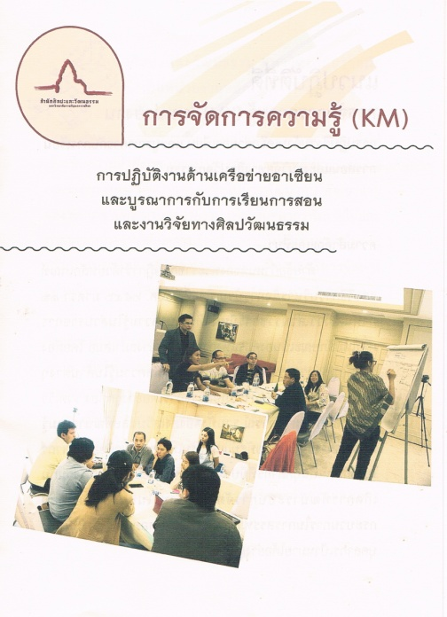
ตัวอย่างเอกสารต่าง ๆ

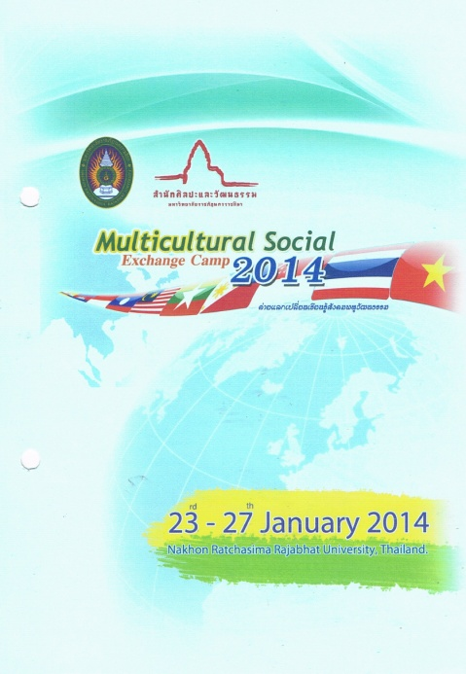

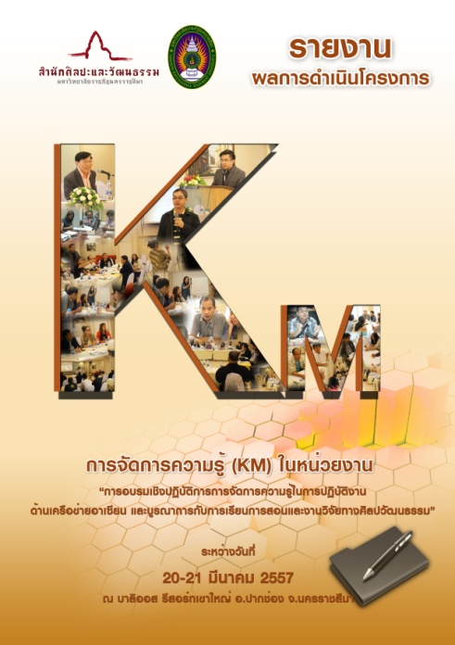

ตัวอย่างโครงการ

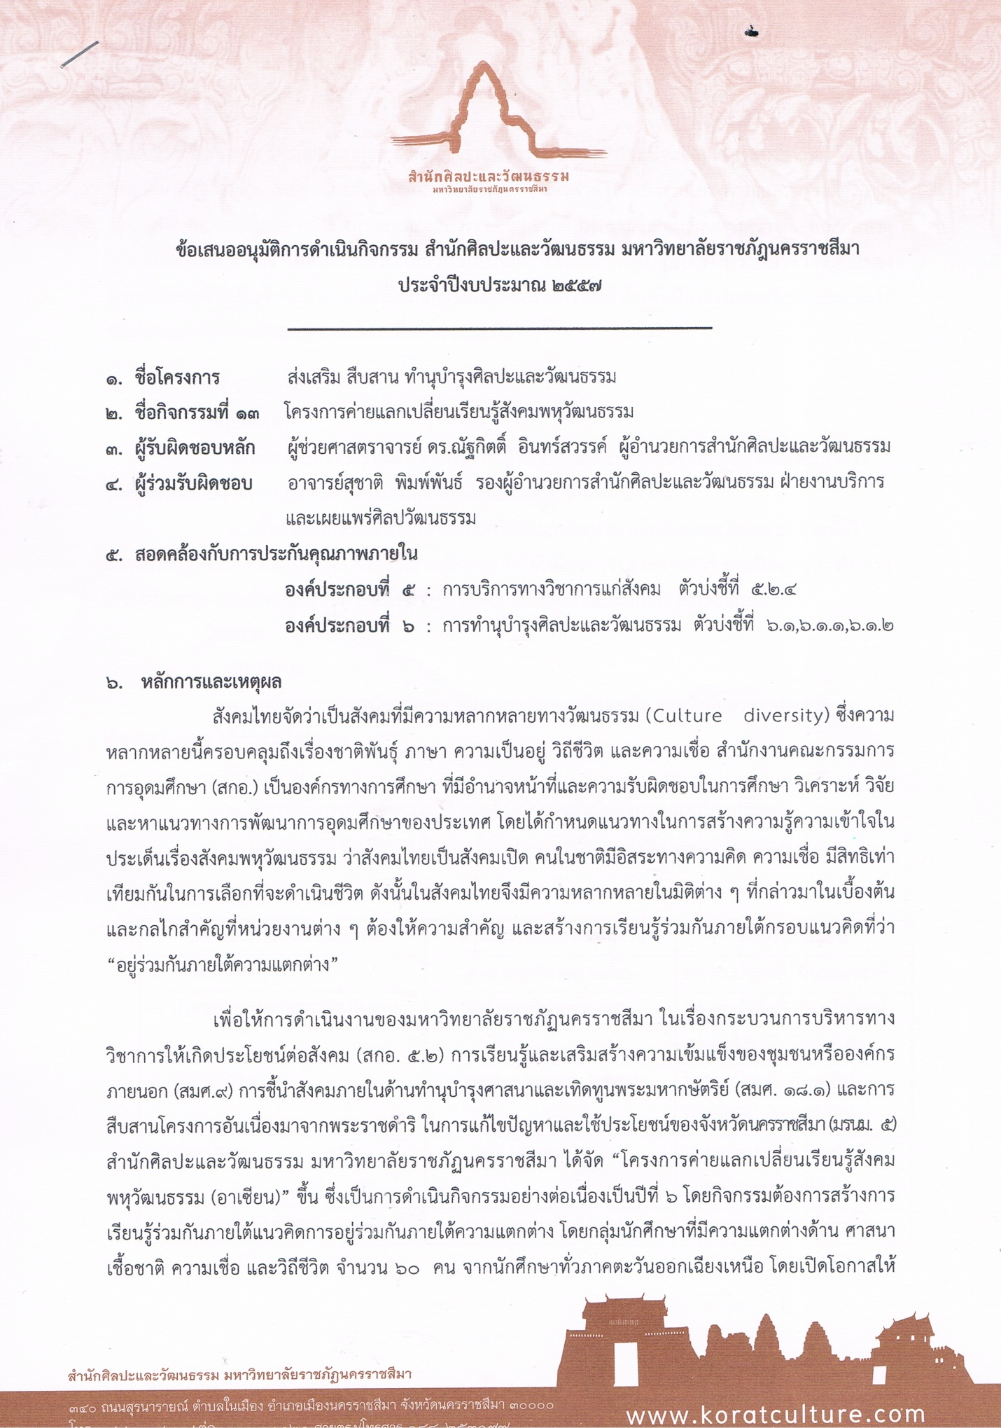

ใบสมัครผู้เข้าร่วมโครงการ
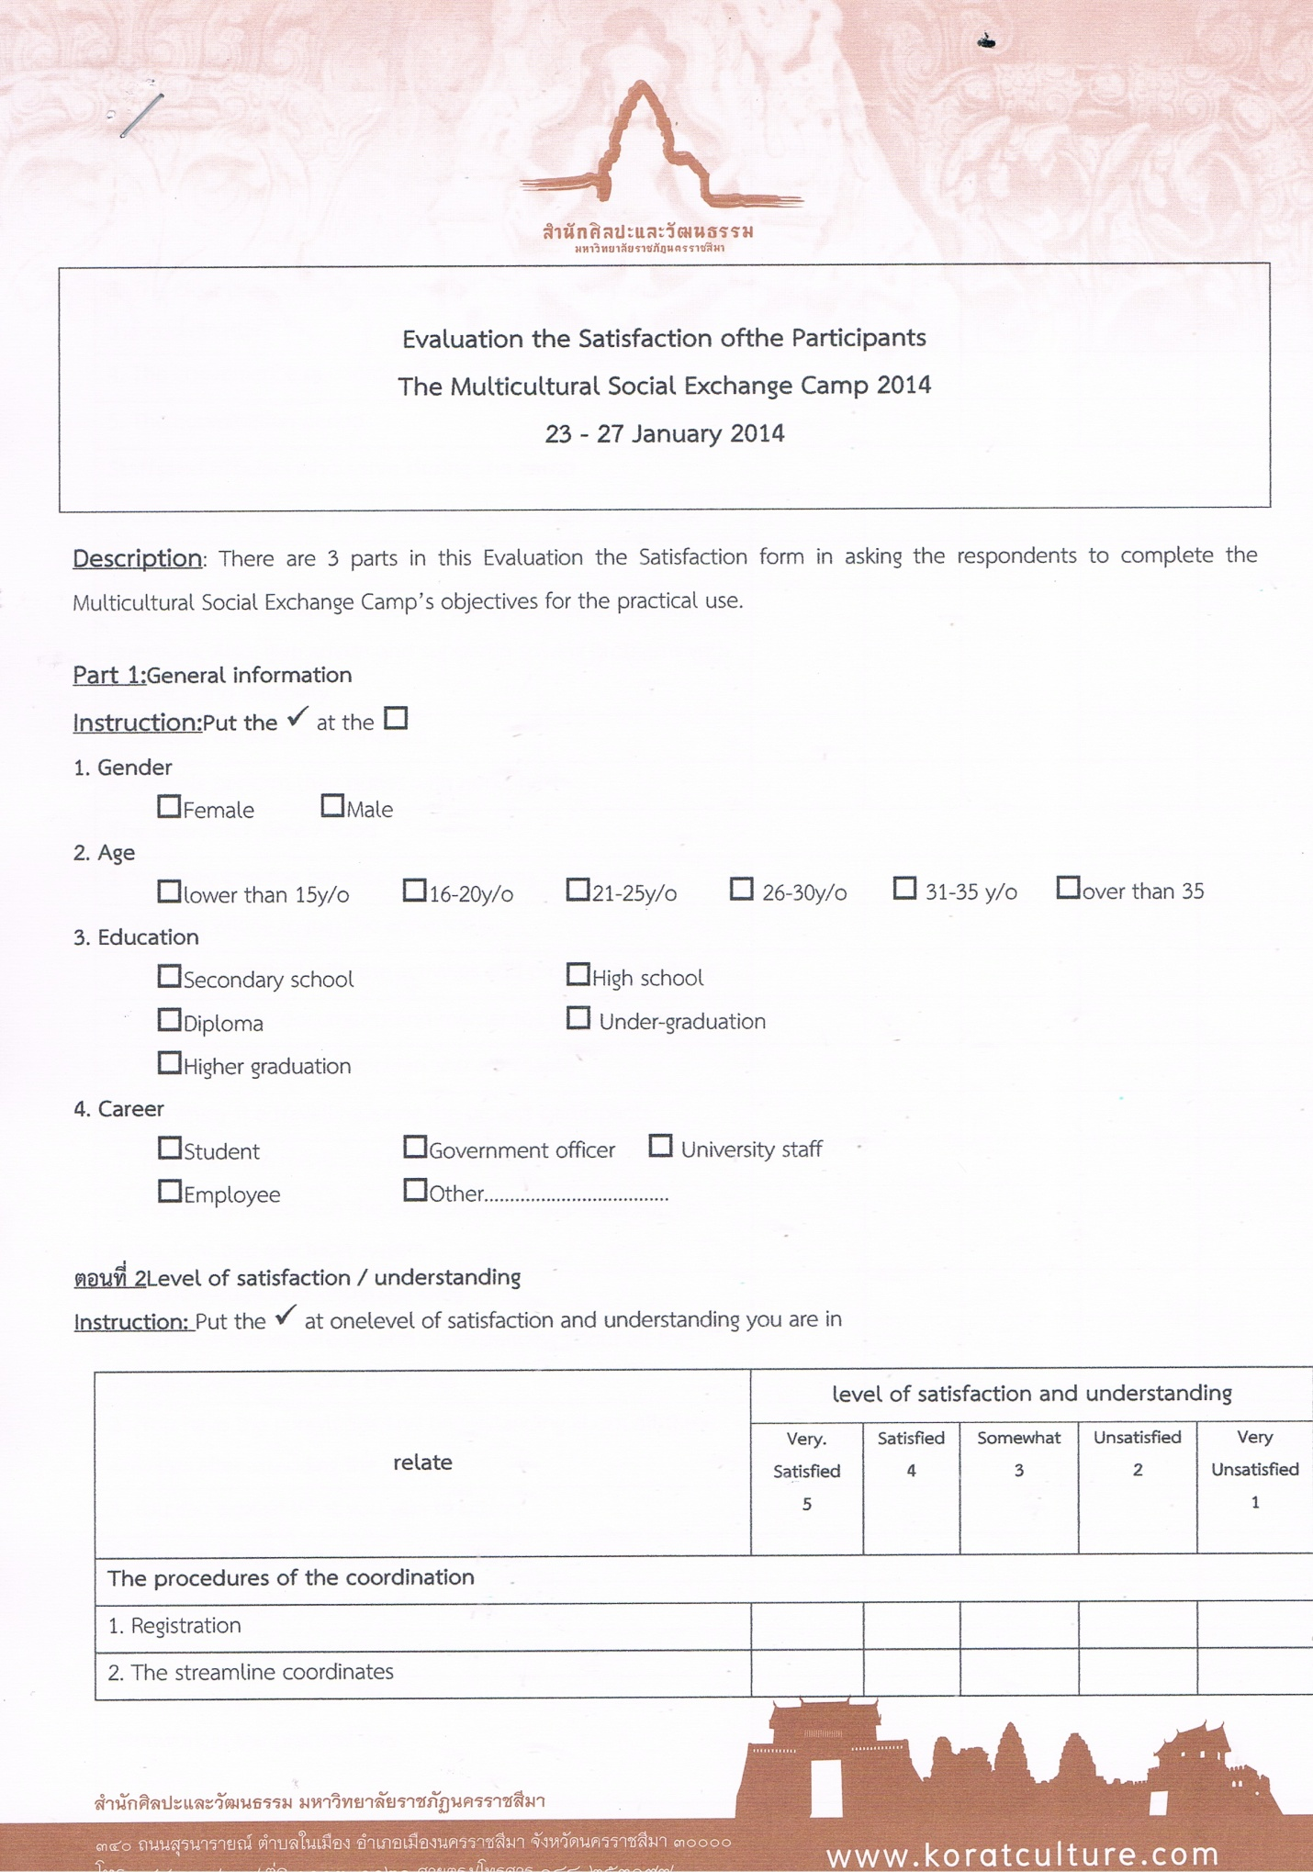

จดหมายเชิญเข้าร่วมโครงการ
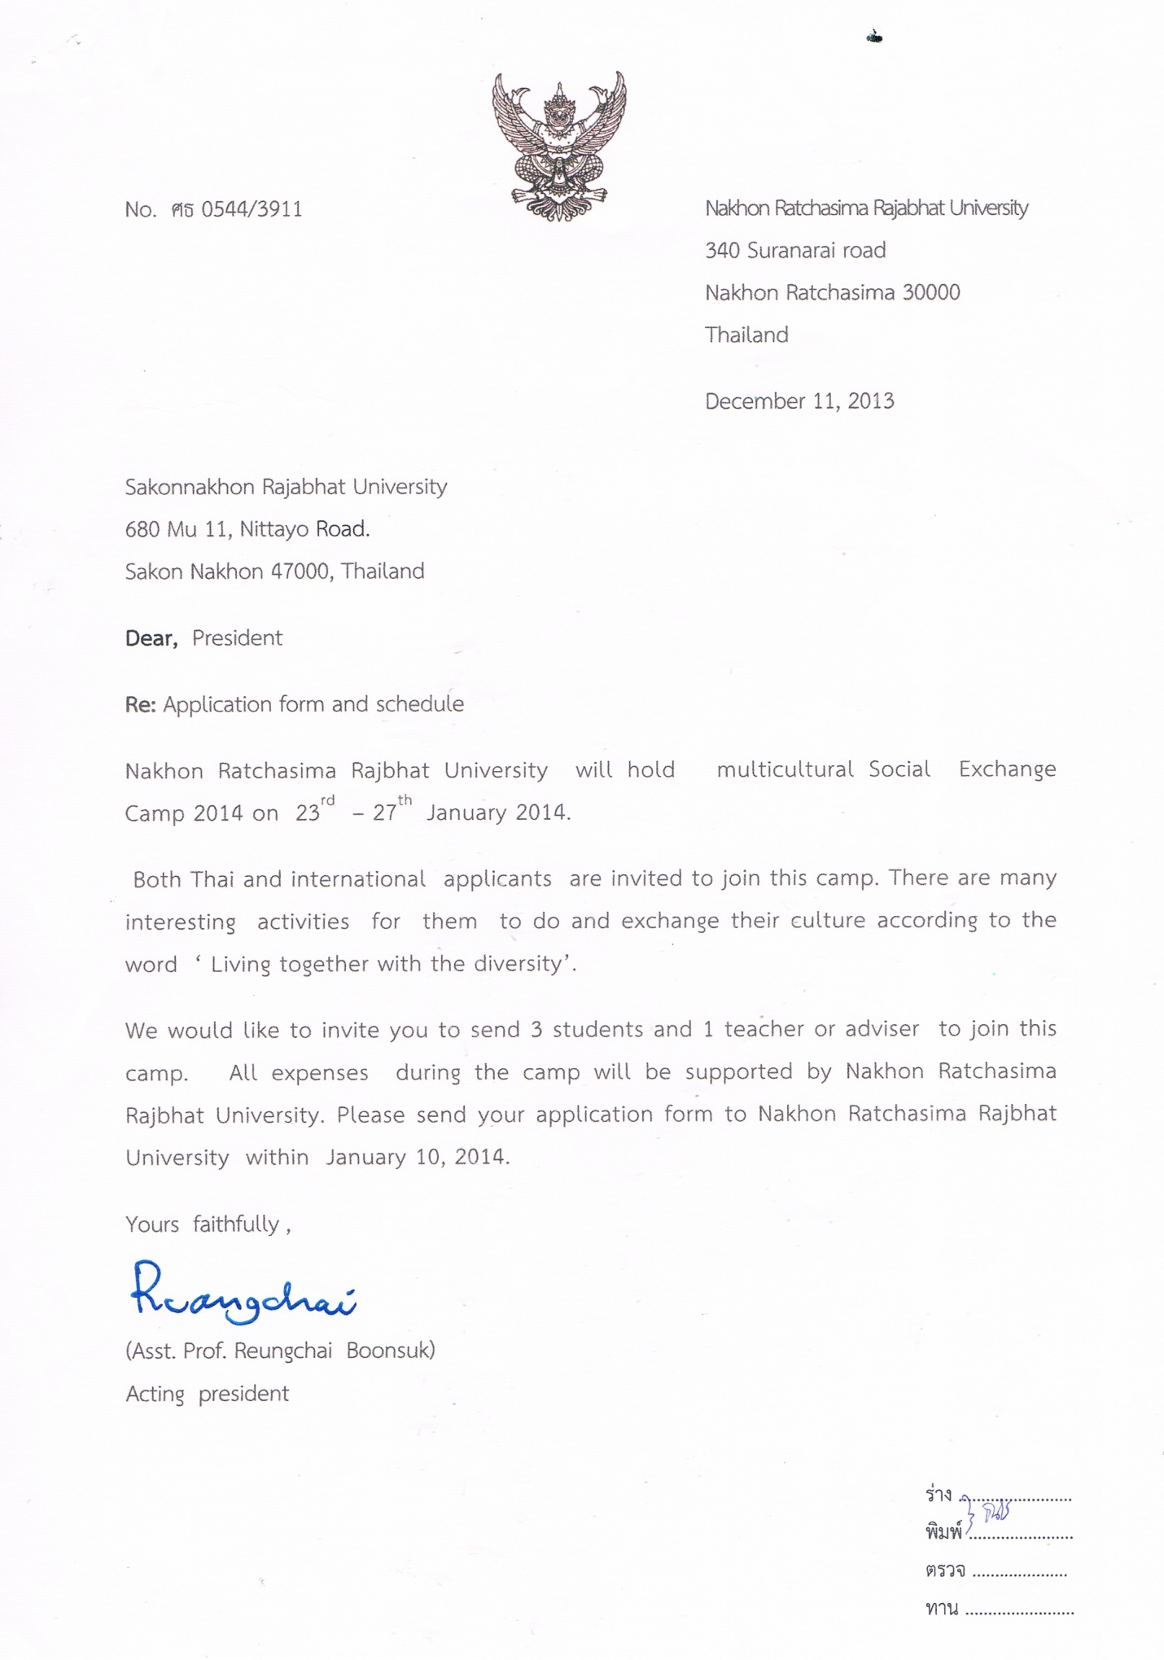

แบบประเมินความพึงพอใจโครงการ
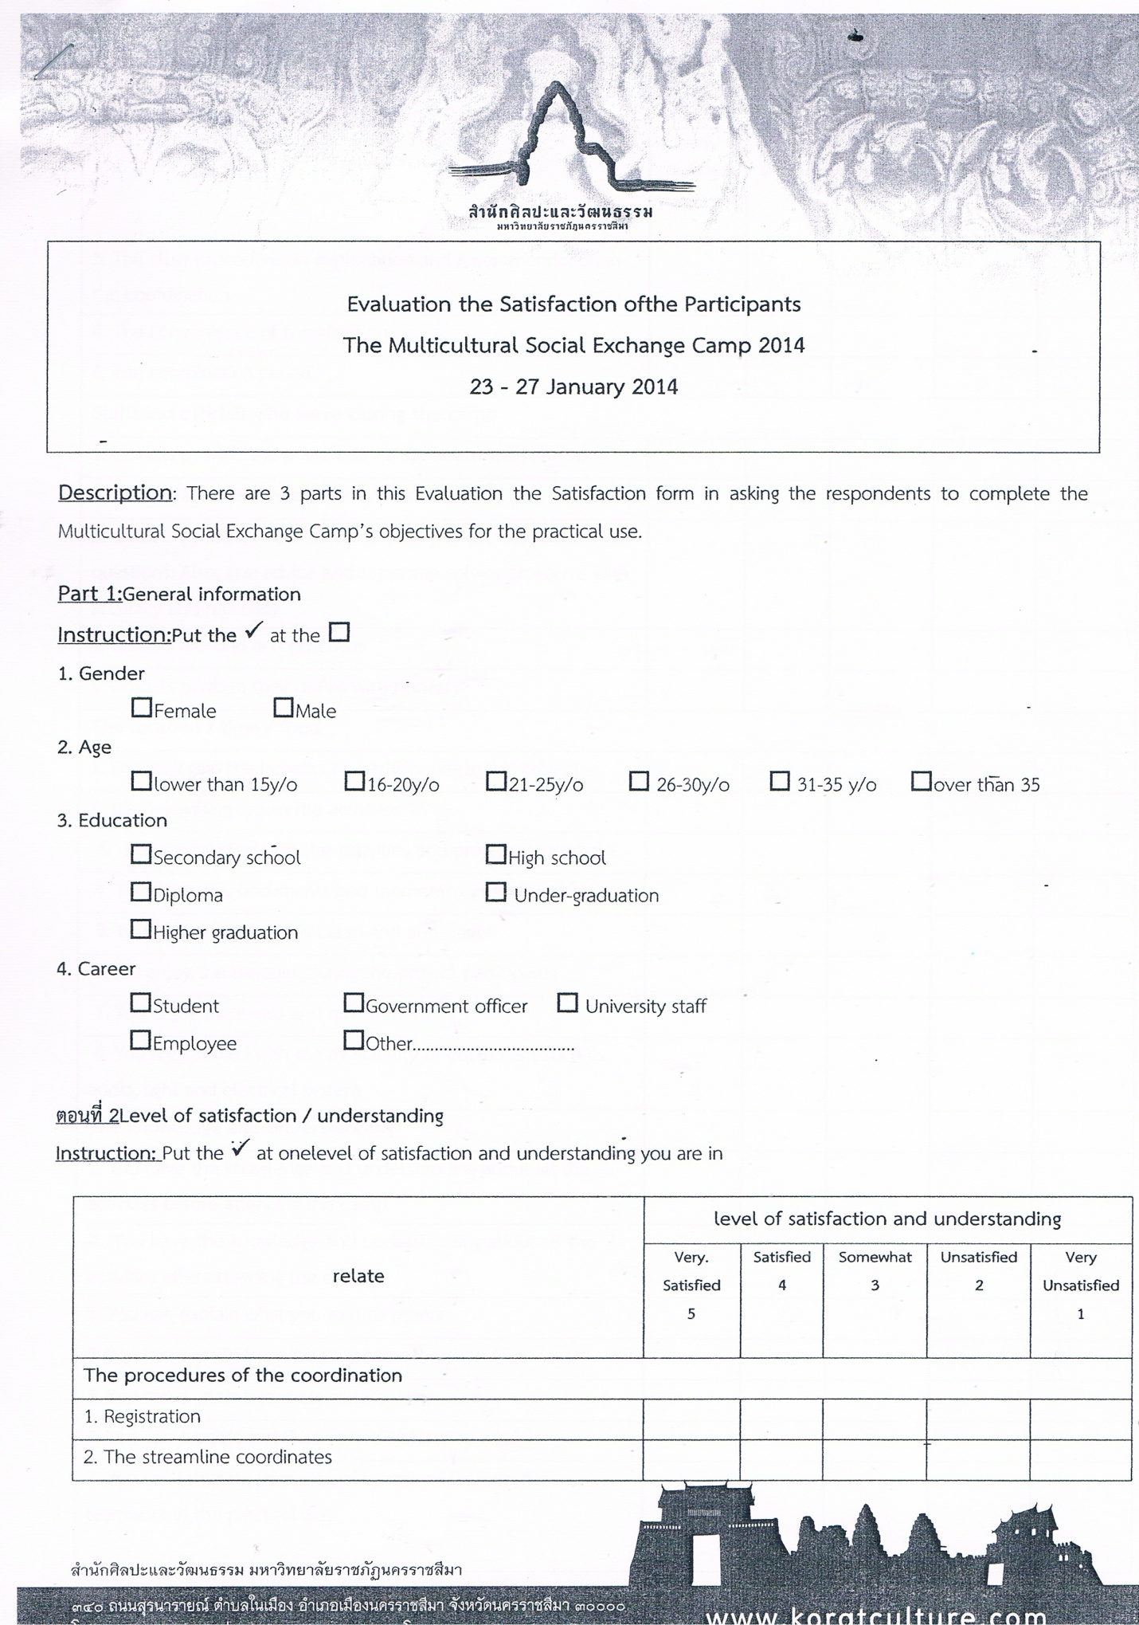

กำหนดการภาษาอังกฤษ

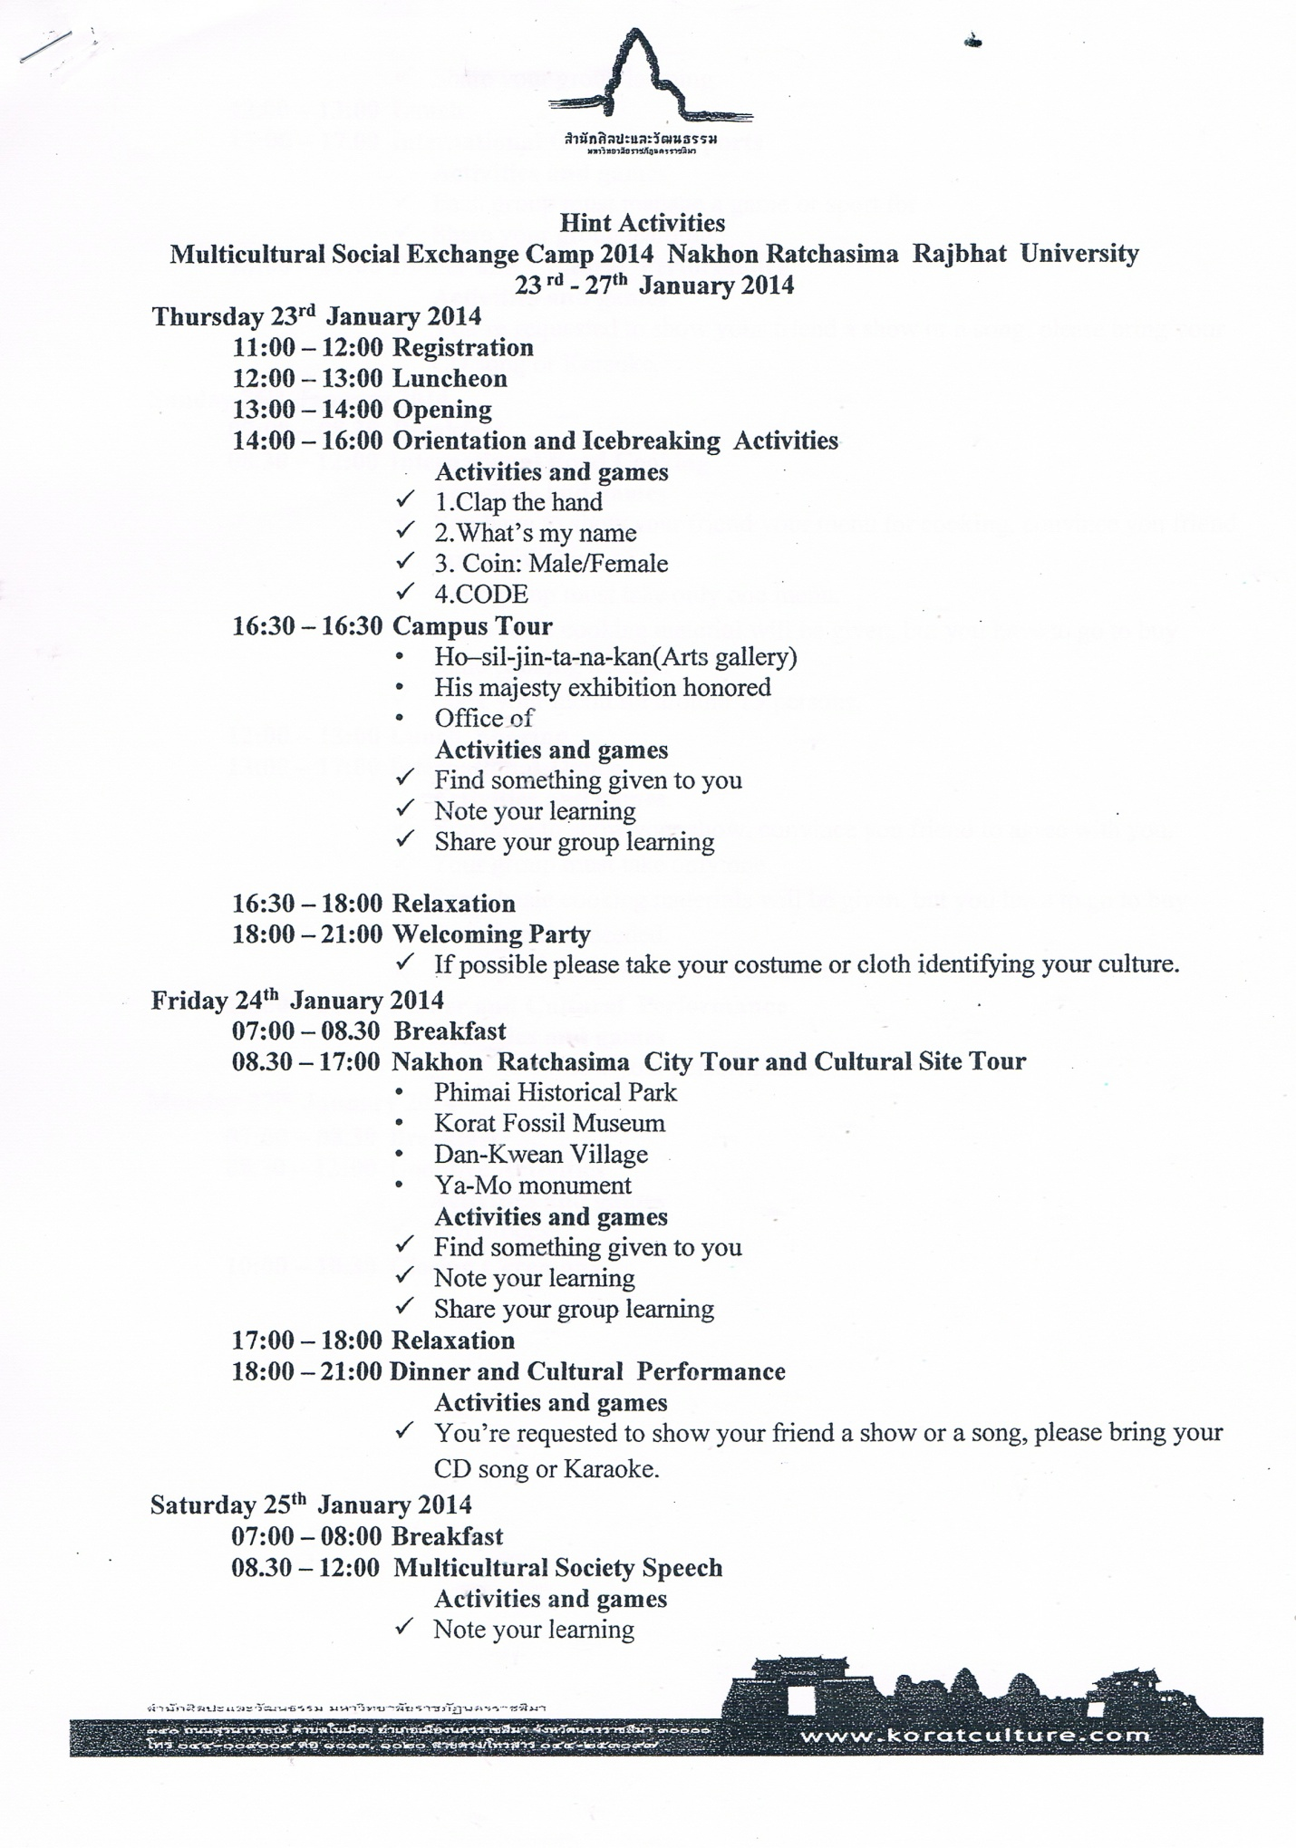

กำหนดการภาษาไทย
